Document Control Information
Page No. & Ver. | 4.3
Date | 23/12/2019
Content Author | Sahar Hashbal
Approved By | Ahmed Kasaby

Webpage Header
Provide Header Information Required On The Page
En. |  | Ar.
Page Title: About Us |  | Page Title
Tagline | Read more about Saudi Xerox, our mission to constantly meet customers' challenges, and the six core values with which we operate. |  | Tagline
Header Image  Provide Link/name | Image name: About Us Page 4 | Image name: About Us Page 4 | Header Image  Provide Link/name

Main Content (Subject)
Provide Details Required On The Page – E.g., Product/Services, Summaries, Images, Etc.
En. | Ar.
Innovating the Way the World  Communicates, Connects and Works | نقوم بابتكار الطريقة الأمثل التي يعمل ويتصل ويتواصل بها العالم
About Saudi Xerox  Saudi Xerox is the representation of Xerox in Saudi Arabia and one of Olayan Group companies. It was established in 1986, with business lines that include providing solutions to improve business processes, automation and printing technology through an innovative vision of maximizing productivity and efficiency to create a better work environment.  We work to transform the experience of how people work by giving them the freedom to solve problems, be more sustainable, productive and take on new challenges.  We help our clients to have a better work environment by providing powerful technologies that help collaborators connect, communicate and work from anywhere. | نبذة عن زيروكس السعودية  تعد زيروكس السعودية الممثل الرئيسي لشركة زيروكسفي المملكة العربية السعودية وقد تأسست عام 1986 م كواحدة من شركات مجموعة العليان.  تقوم الشركة ببيع وترويج مجموعة من المنتجات التي تشمل حلول وتطبيقات وأنظمة رقمية في مجال الطباعة وإدارة الوثائق في المملكة العربية السعودية.  تعكس زيروكس السعودية بدورها مباديء الشركة الأم المتمثلة في رؤيتها التي تقوم على الإبتكار وتحسين حاضنات الأعمال وجعلها أكثر كفاءة و انتاجية عن طريق تقديم حلول متخصصة ومفصلة على حسب احتياجات كل عميل.  نعمل في زيروكس السعودية على تحويل تجربة العمل لدى عملائنا عن طريق منحهم الإمكانية لحل المشكلات و التمتع بكفاءة وإنتاجية ومواجهة التحديات الجديدة. كما نساعد عملائنا أيضاً على توفير بيئة عمل أفضل من خلال توفير تقنيات قوية تساعد الأفراد على الاتصال والتواصل والعمل من أي مكان.
Vision 2030
Image Name: Page 4-1 About Saudi Xerox Vision 2030
We, as a Saudi company, are aligned with Vision 2030 through endorsing digitization and women empowerment to comply with the ambitious Vision of 2030. We constantly encourage our clients to digitizing their business and provide them with the right tools to achieve it as well as eagerly moving forward towards increasing women’s participation in our business and creating opportunities for Saudi youth the thing that serves to create a strong diversified digital economy.
Image name: Website Page 4 | Image name: Website Page 4
Our People and Values,  Underpinning Everything We Do | قيمنا وموظفينا هما الداعمان الأساسيان لكل ما نقوم به
We succeed through satisfied customers, so we never give up helping customers work better. | نحقق نجاحنا من خلال رضا عملائنا؛ نعمل دائما على مساعدة عملائنا في توفير بيئة عمل أفضل.
We use technology to develop market leadership and push the limits of innovation. | نحقق نجاحنا من خلال رضا عملائنا؛ نعمل دائما على مساعدة عملائنا في توفير بيئة عمل أفضل.
We deliver quality and excellence  in all we do. | نحرص على الجودة والتميز في كل ما نقدم.
We value our employees,  and believe collaboration and teamwork are the only way to achieve success. | نقدر موظفينا  ونؤمن أن التعاون والعمل الجماعي هما الطريقة الوحيدة لتحقيق النجاح.
We require premium return  on assets’ value to our customers, shareholders and employees. | نتطلع دائما لعوائد ممتازة على قيمة الأصول لعملائنا ومساهمينا وموظفينا.
We behave responsibly  as a corporate citizen with a commitment to diversity and inclusion, sustainability, and ethical business practices. | نحرص على التصرف بمسؤولية  كشركة مواطنة عن طريق التزامنا بالتنوع والشمولية والاستدامة وممارسات الأعمال الأخلاقية.
Image name: About us page 4 Saudization
Image name : About us page 4 sSaudization Females
Management
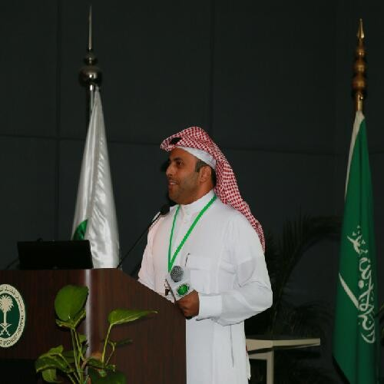
Abdulkarim Alreshaid – Group VP
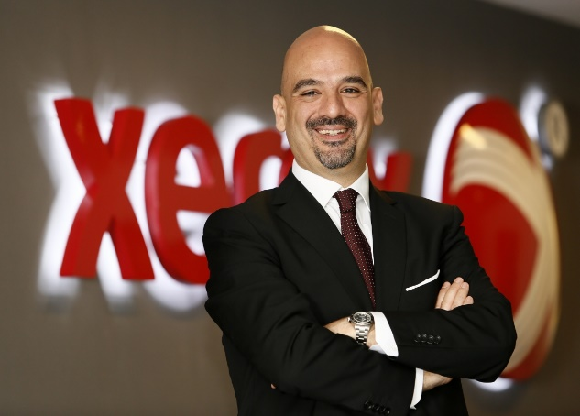
Mehmet Sezer – Xerox General Manager
Reem Algeali – Head of Human Resources
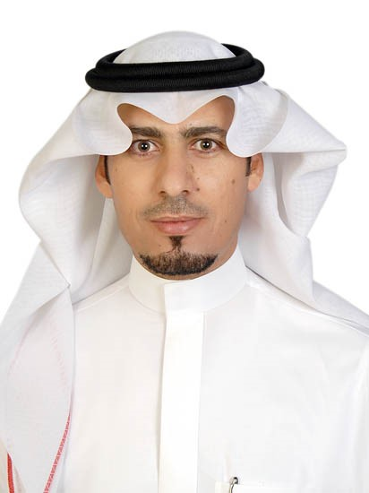
Awad Alanazi – Head of Sales
Noor Abdulkareem – Head of WeCare
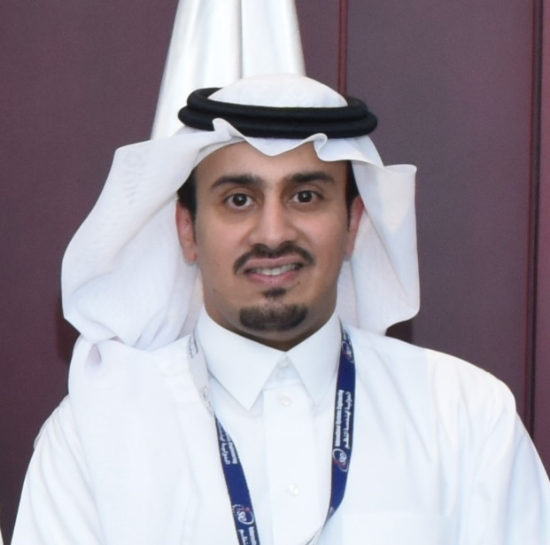
Ali Alqahtani – Head of Government Sector
*USE (One Row For Each Paragraph/Item/Image)

Saudi Xerox Office Locations | Ar.
Riyadh Embedded map <iframe src="https://www.google.com/maps/embed?pb=!1m18!1m12!1m3!1d3625.0363747602564!2d46.730483414311!3d24.691276284133934!2m3!1f0!2f0!3f0!3m2!1i1024!2i768!4f13.1!3m3!1m2!1s0x3e2f03f4328d0dff%3A0x98a4618745676a7!2zU2F1ZGkgWGVyb3gg2LLZitix2YjZg9izINin2YTYs9i52YjYr9mK2Kk!5e0!3m2!1sen!2ssa!4v1574061844747!5m2!1sen!2ssa" width="400" height="300" frameborder="0" style="border:0;" allowfullscreen=""></iframe>
Jeddah embedded map <iframe src="https://www.google.com/maps/embed?pb=!1m18!1m12!1m3!1d3710.505983013302!2d39.18327031423713!3d21.56616388570976!2m3!1f0!2f0!3f0!3m2!1i1024!2i768!4f13.1!3m3!1m2!1s0x15c3d045629fb905%3A0xeb3b4ab212c5bad9!2sSaudi%20Xerox!5e0!3m2!1sen!2ssa!4v1574061943823!5m2!1sen!2ssa" width="400" height="300" frameborder="0" style="border:0;" allowfullscreen=""></iframe>
Khobar embedded map <iframe src="https://www.google.com/maps/embed?pb=!1m18!1m12!1m3!1d3575.517210354617!2d50.195368814353856!3d26.342128383376664!2m3!1f0!2f0!3f0!3m2!1i1024!2i768!4f13.1!3m3!1m2!1s0x3e49e8b142d92cab%3A0x526fb092c052dcbf!2sSaudi%20Xerox!5e0!3m2!1sen!2ssa!4v1574061978884!5m2!1sen!2ssa" width="400" height="300" frameborder="0" style="border:0;" allowfullscreen=""></iframe>

Call To Action (Buttons/Links)
Provide Click Action Details – E.g., Form/Download Item/Link To Other Page, Etc.
En. | Ar.
*USE (One Row For Each Item)

Sidebar
Provide Information Required On Sidebar – E.g., Form/Download Item/Link To Other Page, Etc.
En. | Ar.
*USE (One Row For Each Item)

Footer
Provide Information Required On Page Footer – E.g., Form/Download Item/Link To Other Page, Etc.
En. | Ar.
Follow | تابعنا
Twitter: https://twitter.com/saudixerox?lang=en | تويتر:  https://twitter.com/saudixerox?lang=en
LinkedIn: https://www.linkedin.com/company/saudi-xerox | لنكدإن  https://www.linkedin.com/company/saudi-xerox
*USE (One Row For Each Item)

Extra Info
Provide Details of Any Other Information Required on the Page – E.g., Rules, Copyrights, Etc.
En. | Ar.
*USE (One Row For Each Item)

